ЧЕЛЯБИНСКАЯ ОБЛАСТЬ

АДМИНИСТРАЦИЯ
ЗЛАТОУСТОВСКОГО ГОРОДСКОГО ОКРУГА
ПОСТАНОВЛЕНИЕ

18.07.2024 г. | № | 214-П/АДМ
г.Златоуст
Об исполнении бюджета Златоустовского городского округа за 1 полугодие 2024 года

В соответствии с пунктом 99 Положения о бюджетном процессе муниципального образования - Златоустовский городской округ, утвержденного решением Собрания депутатов Златоустовского городского округа от 03.11.2009 года № 82-ЗГО,
ПОСТАНОВЛЯЮ:
1. Утвердить отчет об исполнении бюджета Златоустовского городского округа (далее - бюджет городского округа) за 1 полугодие 2024 года
в соответствии с бюджетной классификацией Российской Федерации
по доходам в сумме 3 540 781,6 тыс. рублей, по расходам в сумме
3 490 786,8 тыс. рублей с превышением доходов над расходами
(профицит бюджета) в сумме 49 994,8 тыс. рублей со следующими показателями:
1) по доходам бюджета городского округа за 1 полугодие 2024 года (приложение 1);
2) по расходам бюджета городского округа по ведомственной структуре расходов бюджета за 1 полугодие 2024 года (приложение 2);
3) по источникам внутреннего финансирования дефицита бюджета городского округа за 1 полугодие 2024 года (приложение 3).
2. Пресс-службе администрации Златоустовского городского округа (Валова И.А.) опубликовать настоящее постановление в официальных средствах массовой информации и разместить на официальном сайте Златоустовского городского округа в сети «Интернет».
3. Организацию и контроль выполнения настоящего постановления возложить на заместителя главы Златоустовского городского округа
по имуществу и финансам Жиганьшина В.Р.
Исполняющий обязанности главы Златоустовского городского округа | 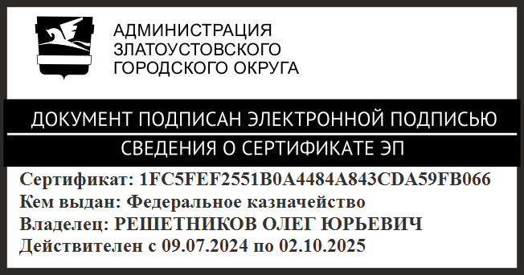 | О.Ю. Решетников

Рассылка: СД, КСП, ФУ, пресс-служба, прокуратура

